LA HEGEMONIA CULTURAL COMO IMPEDIMENTO PARA LA PROTECCIÓN JURÍDICA DE LOS DERECHOS ECONÓMICOS, SOCIALES, CULTURALES Y AMBIENTALES EN MÉXICO
Dra. Itzel Arriaga Hurtado
Introducción.
El presente capítulo de libro tiene como objetivo analizar el sistema de hegemonía cultural presente en la realidad social en México y mostrar la afectación que provoca en la protección jurídica de los Derechos Económicos, Sociales, Culturales y Ambientales (DESCA) en México.
Se presenta en primer término una concepción de la actual perspectiva de la figura hegemonía cultural y cómo esta se mantiene superpuesta a los sistemas jurídicos de cualquier circunscripción, determinados dichos sistemas por una clase dominante, y particualrmente se realiza una propuesta de las categorías hegemónicas consideradas como las principales ideologias de pensamiento en la evolución humana que han ido determinando el dominio y superioridad de sectores de poblacion para su desarrollo, ello de conformidad con los aspectos humanos que generan una intersección y por lo tanto colocación del sujeto de derechos, en materia de derechos humanos, que le impliden acceder a un sistema jurídico de protección por parte del sistema gubernamental, de manera especifica los derechos económicos, sociales, culturales y ambientales.
Desarrollo.
La Hegemonía como sistema de pensamiento social
En el presente apartado se analiza la hegemonía como un subsistema del sistema cultural que ha regido el pensamiento social en México hasta siglo XXI a través del sistema jurídico heteronormativo.
Esta figura hegemonía cultural mantiene sus origenes en el pensamiento de Antonio Gramsci, quien a juicio de Giuseppe Vacca (Vacca, 2020) “es una figura insoslayable del pensamiento político contemporáneo”, ya que en él (Gramsci) confluyen “el filósofo y el periodista, el historiador y el político, el crítico literario y cultural”, factores académicos y profesionales que provocan que reconstruya todo un proceso intelectual, a travez de la manifestación de su preocupación por la cultura y las clases populares, generando esta denominación “hegemonía”. (Vacca, 2020)
Para Gramsci la hegemonía se encuentra implicada en una diversidad de posturas basadas en la clase, como aquello que determina el pensamiento de los seres humanos, lo que incluye “valores, ideas, creencias y concepciones sobre lo que los seres humanos y la sociedad son y, sobre todo, podrían ser”; lo que los seres humanos “podrian ser”, responde a una aspiración ideológica que no es susceptible a su entendimiento consciente de los sujetos; lo cual se debe a que las “las posiciones de influencia en la sociedad siempre están ocupadas por miembros de la clase ya gobernante y, en general, con el consentimiento de los subordinados”. (AA.VV, 2016)
En este sentido, el sistema gubernamental en los altos mandos y toma de decisiones mantiene las ideas dominan y permean la sociedad. A decir de Gramsci “Las ideas hegemónicas, así, modelan el pensamiento de todas las clases sociales.” y afirmaba: “el reto de la modernidad consiste en no desilusionarse con la lucha constante y ver más allá de las «ilusiones» (las ideas que propugnan los grupos de élite) y resistirse a ellas”. “Como los individuos somos capaces de pensar críticamente acerca de la visión que se nos impone –lo que Gramsci denominó «pensamiento contrahegemónico»–, el dominio ideológico que ejerce la clase dominante se ve amenazado con frecuencia”. (AA.VV, 2016)
Para Gramsci, de conformidad con la fuente de información de la primera traducción Los cuadernos de la carcel (ya que Gramsci escribe una gran cantidad de documentos en sus últimos años de vida en la carcel pero no los publica, él muere en 1937 y es hasta 1975 que se realiza la primera publicación por Valentino Guerratana y porteriormente otras traducciones al español y otros idiomas), se considera hegemonía a todas las normas vigentes de una sociedad impuestas por la clase dominante (tambien denominada hegemonía cultural burguesa), reconocidas como una construcción social, artificial y como instrumentos de dominación de clase. (Guerrantana, 1999)

Derivado de este concepto parten varias ideologias que en el siglo XX se desarrollan a traves de algunos de sus seguidores como Albarez, Anderson, Ramírez, Giacaglia, y Balsa quienes señalan elementos de trascendencia para la construcción de la hegemonía como los siguientes:
- Dirección de la sociedad sustentada en los fines o intereses de la clase social que domina
- Dirección política que indica la forma en que una clase social busca acceder al poder de carácter político y no únicamente al social. (Albarez, 2016)
- Sistema de poder aceptado por las masas de la población que reprime a ese conjunto de personas, mediante la acción de diversas instituciones (escuelas, iglesia, partidos, asociaciones, etc), que se encargan de transmitir ideologías específicas a los dominados.” (Giacaglia, 2002, pág. 153).
- Producción y reproducción de un consenso cognitivo en torno a la identidad de una colectividad que depende de las creencias de un grupo particular; siendo hegemonía una constante generación y continuidad de la forma de ser y el modo de actuar denominado “válido” y “legítimo” en una realidad social. (Ramiréz, 2011, pág. 231).
Como puede observarse la realidad social se encuentra condicionada por múltiples factores culturales, políticos e ideológicos que indican la manera en la que se autoreproduce y condiciona la realidad específica, que desde la perspectiva de Gramsci, citado en Albaréz (2016) se utiliza “la categoría de hegemonía para analizar y proponer la acción política, enfatizando la subjetividad, otorgando un lugar importante a la ideología y a la dirección política y cultural, restableciendo de este modo la relación dialéctica entre estructura y superestructuras” (pág. 153), esto implica la trascendencia que tienen los sistemas: cultural, político e ideológico en la realidad social para comprender el porqué de la realidad cómo se conoce en ese tiempo y espacio del siglo XXI, así como para determinar las razones por las que predomina en el pensamiento social, la aspiració para alcanzar las categorias hegemónicas que otorgan incluso el sentido de la superioridad en la otredad social.
La hegemonía indica la forma en que una sociedad rige su cultura y política en función del interés de la clase social que domina en esa realidad y tiempo específico; además de que se instaura como medio de control y continuidad de la existencia de dicha clase social o pensamiento de la misma, marca el ritmo y dirección de toda persona al pertenecer a un colectivo y al reproducirse biopolíticamente, genera la condicion de vida y muerte de los sujetos de derechos de generacion en generación, de tal suerte que la hegemonia se consolida a través de la biopolítica mediante la información fija y proporcionada por: la familia heteronormativa y el sistema gubernamental de un estado a traves de la educación y los medios de comunicación.
Complementando los elementos anteriores, la hegemonía se instaura como un conjunto de ideologías que se insertan en las personas que se requiere dominar de la estructura social, con la finalidad de legitimar el poder y como consecuencia, los dominados reproducen individualmente y colectivamente -por dichas creencias- la aceptación de ese constructo. de la realidad social y por lo tanto su autoreproducción continua. Por ello puede deducirse que la hegemonía no solamente será la forma de ser de la sociedad tal cual se conoce, con el dominio de clase específica y que el funcionamiento de la realidad social depende únicamente de los fines de dicha clase, sino que además, se instaura como el conjunto de creencias que se insertan en el sujeto individual para que reproduzca y autoreproduzca la legitimación de ese dominio, al grado de que el sujeto hace suya la ideología y aspira a ella como un objetivo que pretende alcanzar a lo largo de su proceso de vida.
Desde esta particularidad se puede observar como la hegemonía también consiste en la forma en que una clase social o conjunto de personas dominantes en la realidad social reproducen sus intereses, ideologías así como fines y los constituyen como los únicos válidos, teniendo como consecuencia inmediata, que el sujeto que no atiende o no vive esa forma de actuar o manera de ser “válida” -condicionada por la clase social dominante- se ven obligados a adherirse a la misma para ser parte de la realidad social.
De forma adicional, Balsa (2006) propone tres vertientes de la construcción de la hegemonía, mismas que se desarrollan a continuación: a) Una hegemonía construída como alianza de clases es decir, como la dominación de la clase social imperante que logra plasmar y validar en la realidad social, sus intereses así como fines de carácter general hacia el colectivo social y teniendo la particularidad de que permite mostrar algunos intereses de las clases sociales que estan siendo dominadas por esta clase dominante (págs. 17, 18); b) Una hegemonía construída como dirección intelectual y moral; es decir, la ideología o el sistema de creencias que impone la clase dominante desde el aspecto intelectual (que se insertan por aparatos de producción y los difusores ideológicos) y moral (la forma en que el individuo interioriza esa ideológia y la expresa o cuestiona los comportamientos de los demás sujetos) (págs. 20, 21); y c) una hegemonía construída como la transformación de los modos de vida de las clases dominadas, que implica que la dinámica social de la clase dominante puede cambiar las condiciones de vida presentes en las clases dominadas (pág. 33); constituyéndose el dominio en los tres casos bajo una “ideología que argumenta el porqué de lo inferior y superior entre los seres humanos”, a través de la pertenecia a las catergorías hegemónicas que desde este documento se proponene como: la masculinidad, la raza blanca, la burguesia, la religión cristiana o basada en el pensamiento crístico y la faamilia tradicional heteronormativa.
Esta perspectiva muestra a la hegemonía como una visión del mundo y de la realidad compuesta por ideologías y fines que la clase social dominante instaura como generales del colectivo, en donde las clases sociales dominadas se disponen en alcanzar con la finalidad de cambiar sus condiciones de vida e incluso accesar a todo lo que el sistema social les puede ofrecer; entonces, la hegemonía dependerá de la clase social que se encuentre en el rol de poder y determine las categorías para lograr alcanzarla.
La intención de concebir la hegemonía de manera especulativa resulta una visión alentadora para la generación del conocimiento en la materia, por ello, en el presente documento se ofrece una propuesta de dicho concepto así como de las categorías que la reproducen como una figura vigente que determina la complejidad y el comportamiento del sistema social mexicano, y su afectación para la protección jurídica de los derechos económicos, sociales, culturales y ambientales en México, cuando se asume que el obligado a la protección es el sistema gubernamental en sus tres esferas: ejectuva, legislativa y judicial de manera transversal y es justo el sistema gubernamental quien mantiene la estructura de dirección hegemónica hacia los sujetos de derecho.

Por lo anteriormente expuesto, se deduce a la hegemonía como la forma de pensamiento y actuación de un sistema social sustentados por el dominio de la clase social dominante en la realidad social específica de un espacio geográfico y un tiempo determinado, para la reproducción de sus intereses, ideologías y fines, instaurandolos como “únicos” y “válidos” en la colectividad; teniendo como consecuencia inmediata, que el sujeto que no atiende, no es, no accede, o no vive esa forma “válida” (ideología, fines, fisonomía, orígen, intereses…) se vea encaminado y guiado para aspirar a ella, se considere a si mismo inferior, se adhiera a la realidad social y consecuentemente accesar a lo que dicho sistema social ofrece bajo las estrategias que le permitan en su caso alcanzar alguna de las categorias hegemónicas.
Bajo esta concepción propuesta y derivado de la instauración del sistema de dignidad humana a nivel global, ésta estructura hegemónica dejó de ser legal ante la obligatoriedad del sistema gubernamental para proteger derechos humanos de toda persona humana, donde la “validez” de las ideologias son tan diversas como diversos son los seres humanos en toda realidad social. Considerando que “la dignidad humana representa el respeto irrestricto de toda persona en la realidad social en que se encuentre así como su reconocimiento como sujeto de derechos y legitimar su acceso al sistema social sin condicionante alguna (Arriaga, 2019).
A pesar de que la legislación mexicana obliga todo órgano gubernamental a reconocer a toda persona humana como sujeto de derechos humanos y a la proteccion de los mismos a partir de la no violación a derechos fundamentales, este sistema de hegemonía cultural se encuentra en la realidad social y justo en la de los organos gubernamentales, por lo que este es el punto de partida para la configuración de la hegemonía como un impedimento para que la persona acceda a los derechos económicos, sociales, culturales y ambientales (DESCA) y como consecuencia se cuestione la protección jurídica de los mismos.
Además del proceso de memoria histórica en la vulnerabilidad social, el mecanismo político de democracia anterior al sistema de dignidad humana, se fortaleció una hegemonía cultural que permite proponer cinco categorías como punto de partida de la discriminación, desigualdad y falta de protección de los derechos fundamentales, entre los que se encuentran los DESCA. Por ello se proponen cinco categorías hegemónicas como los principales parámentros que se encuentran en la fuerza ideológica de aspiracion social, que representan la reproducción de la hegemonía y por lo tanto un a seria afectación en la protección jurídica de los DESCA por parte del sistema gubernamental.

Categorías hegemónicas
La propuesta a desarrollar en este apartado es sobre las principales ideologías de la concepcion del poder en la clase dominante, que mayor vigencia han mantenido en el desarrollo humano de la realidad social, y por lo tanto se mencionan como categorías que reproducen y autoreproducen la hegemonía en la realidad social por ciertas características que se instauran en el inconciente y conciente colectivo del individuo y su realidad social, que implican una aspiración que se ha legitimado para alcanzar, con el fundamento de que si el individuo logra estas categorías podrá acceder a todo lo que el sistema social le ofrece (hablando de derechos humanos, de una calidad de vida, bienestar individual y social etc.).
Pueden existir una gran variedad de categorías hegemónicas que los estados nación van condicionando dentro de sus sistemas jurídicos para el sentido de superioridad e inferioridad entre los seres humanos que dirigen; para efectos de este documento me permitiré proponer cinco categorias sociales de hegemonía que dirigen la colectividad y son las que conciben el ideal de una persona dentro de los estados influenciados por el sistemma político eurocentrista.
Estas categorias hegemónicas se explican a continuación a partir de criterios determinados dentro de la memoria histórica que incluso ha generado como consecuencia el no reconocimiento de sujetos de derecho en los estados eurocéntricos, y por lo tanto han influenciando a los estados americanos como el caso de México, que mantiene una estrecha cercania con las ideologias de pensamiento europeo y sus direcciones políticas, culturales, religiosas y sociales.
Las categorias que se proponen son: burguesia, masculinidad, religión crística, familia tradicional, raza blanca; a continuación se procede a desarrollar cada categoría hegemónica y su influencia en el sistema social como un impedimento para la protección de derechos económicos, sociales, culturales, y ambientales:
Burguesía
La burguesía se refiere al reconocimiento social del poder así como de la jerarquización de un grupo de personas que son una clase social con poderío económico, que tienden a la reproducción de comportamientos y patrones que demuestran dicho poder, como lo concibe Gómez (1996) una “nueva clase social cuyo funcionamiento económico se rige por pautas capitalistas … que busca el enriquecimiento individual que le permita imitar los usos y costumbres de la nobleza, cuya forma de vida era la única aspiración de la mayoría” (pág. 328), esto presupone la aspiración del constructo social para alcanzar un nivel de vida determinado por la economía de la persona y su posición en la sociedad cuya finalidad es el “reconocimiento público de su poder y un asentamiento honorable en la jerarquía social” (Gómez, 1996, pág. 328).
Al respecto Gabriela Wiczykier (2017) señala bajo una reflexion a la burguesia como clase con capacidad de actuacion politica y que persigue intereses en la estructura social y economica, que: la burguesia atraviesa un conjunto de indagaciones e interpretaciones que buscan sistematizar y establecer los atributos y características que la distinguen en el contexto del subdesarrollo dependiente. Y que para el caso de América Latina “tuvieron expresiones diversas conforme al carácter particular que adoptaron las relaciones de dependencia en los mismos, y su variabilidad estuvo ligada a las alianzas políticas que ellas pudieron establecer” (Wyczykier, 2017, pág. 13).
Derivado de ello Wyczykier considera que en America Latina las clases sociales medias y por lo tanto la burguesía no cuentan con una autonomía ni fisonomía propia, sino mas bien una buerguesia raquítica, subordinada, asociada, y tutelada por el Estado, e incluso sin aspiración hegemónica, (pág. 14). Ello puede refelxionarse que sucede debido a que el mismo sistema gubernamental mantiene carencias y deficiencias bajo esta aspiración que no es posible alcanzar, de conformidad con la ideologia eurocentrista, ya que es ésta la que impuso las reglas desde los procesos de colonización y los mantiene colocando hasta el momento.
La burguesia entonces considerada bajo esta perspectiva como una figura social que empodera a las clases de los colectivos que mantienen acceso a los medios de producción y todos sus beneficios, cuenta con un estatus que deriva en el clasismo y la separación de personas y grupos a través de los accesos a los benefactores públicos y privados, mendiante estrategias capitalistas, donde el sentido de la propiedad privada marca los lineamaientos de dicho acceso. Los bienes y servicios en acceso económico no solo se mantienen en la esfera de los espacios materiales y fucnionales externos y aparentes, sino incluso en las concepciones mas personalísimas de lo humano. Para ello vale la pena mencionar la opinion de Bernal Mora, quien señala al respecto que:
La orientación psicológica de propiedad nacida como resultado del nacimiento de la propiedad privada, es el origen de las normas sexuales en general, en virtud de que éstas establecen propiedades y, por lo tanto, propietarios, (matrimonio, monogamia, patriarcado, virginidad, entre otras) y como consecuencia, límites a las propiedades y a los propietarios, (incesto, celos,…). Precisamente eso es la propiedad privada: un tener y un no tener. Su sinónimo psicológico es un “puedo” (derechos sexuales exclusivos) y un “no puedo” (restricción de derechos sexuales). El contrato matrimonial como forma legal es precisamente un establecimiento de propiedades y propietarios, en ambos sentidos, entre personas, quizá nuestros hijos o nietos, se reirán de esto. (Bernal, 2010, pág. 11)
Ello da cuenta de las grandes figuras consideradas como estandartes de lo “correcto”, lo “valido” y por lo tanto “superior”, que en las formas de la clase dominante se debe aspirar y confrotar todo a todo aquel que no concibe el mecanismo de burgesia como aspiracional, sino mas bien, una figura a cuestionar y no dar continuidad en las siguientes generaciones bajo los principios ideológicos y hoy juridicos de la dignidad de las personas, donde la sancion a todo aquello considerado fuera de lo “valido” debe contrubuir a un detrimento de la integridad d ela persona humana y por lo tanto restringiendo sus derechos. Y sin profundizar en lo siguiente vale la pena agregar un fragmento más de los comentarios que Bernal (2010) señala, en cuanto a las figuras de propiedad privada y desde el entorno personal, ellas creadas desde el sistema burgues y que finca las reglas de la validez de otra de las categorias hegemónicas, como continuación de la burguesia “la familia”:
manifiesto que la monogamia surge, en esencia, como una orientación de propiedad, nacida como resultado del nacimiento de la propiedad privada, claro está, un hombre puede tener “orientación de propiedad” aunque no tenga propiedades, de ahí su deseo de tener hijos de su propiedad. (pág. 14)
Esta categoría hegemónica esta presente en la realidad social debido a que el individuo sigue buscando alcanzar el factor económico como una meta a lograr en sí mismo, y por lo tanto lograr la aspiración de acceder a un país que se considera fuerte económicamente o rico monetariamente, lograr ese poderío monetario en su vida y consecuentemente su reconocimiento en la realidad social del entorno al que pertenece; a continuación se muestra en el siguiente mapa que representa a los países más ricos del mundo:
Mapa mundial
Países más ricos según su PIB Per Cápita 2020

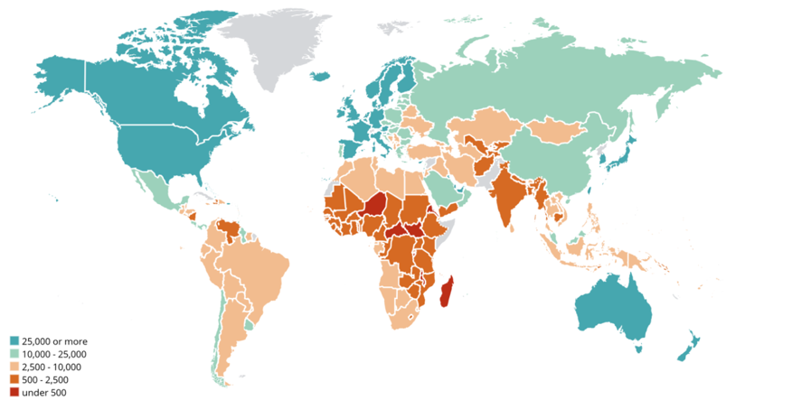
Fuente: (FMI, 2020)
Con este mapa mundial se representan a los países más ricos del mundo derivado de cuanto es su PIB Per Cápita Anual, y por lo que se refiere al continente Americano, Estados Unidos es el país más rico con un PIB Per Cápita de 67 mil 430 dolares anuales, lo que permite demostrar como una de las aspiraciones de las personas migrantes hacia Estados Unidos se debe al alcance monetario para que pueda acceder a la realidad social de dicha estructura economica donde influye el poder adquisitivo y elacceso a bienes y servicios publicos y privados.
Masculino
Esta categoría hegemónica se refiere al orden de las relaciones sociales que se condiciona por los cuerpos físicos de las personas y derivado de ello, se definen posibilidades, los accesos y las diferencias que enfrenta una persona ante su realidad social, como lo señala Guevara (2008) “es una dimensión del orden de género que remite a una estructura de relaciones sociales, la cual involucra relaciones específicas con los cuerpos, define posibilidades y consecuencias diferenciales para las personas” (pág. 77), es decir, lo masculino enfocado al orden de poder de los hombres, al reconocimiento de su existencia en la realidad social así como la legitimación de su posición en la sociedad por el hecho de ser un hombre.
Guevara (2008) también menciona que lo masculino se inserta en la realidad social a partir de cuatro tipos de relaciones con los sujetos y su entorno:
- Relaciones de poder. La explicación del orden social a partir de las dinámicas y formas de ejercer el control que realiza el hombre sobre sus relaciones con otras personas, por ejemplo el dominio del hombre sobre otros hombres o sobre mujeres desde cualquier ámbito.
- Relaciones de producción. Se refiere a la división sexual del trabajo en donde el sistema social asigna determinadas actividades a los hombres y que tienen un significado así como un valor jerárquico diferenciado.
- Relaciones emocionales. Esto es la carga emocional en donde domina lo masculino y que se dirige no solamente hacia las personas sino también hacia las instituciones y entidades públicas.
- Relaciones simbólicas. Toda relación humana se construye en función de los significados asociados a lo masculino, en donde cada cultura ha desarrollado propios esquemas de interpretación y prevalece lo masculino. Al hablar de hombre o mujer va mucho más allá de una enunciación descriptiva; remite a un sistema de interpretación acumulado a lo largo de la historia que define un lugar físico y un lugar simbólico para cada persona en la realidad (págs. 77-79)
Es decir, la materialización de lo masculino por cuatro factores, el primero, por su poderío legitimo en las relaciones personales que se le atribuyen por ser hombre; la segunda por la trascendencia del trabajo que realiza, esto es, al realizarlo un hombre se coloca en primer término; tercera, por la autoreproducción del sistema de creencias hacia el valor de un hombre ocasionado por la emoción; y finalmente, la cuarta al referirse al significado total de un hombre en la realidad social en donde se encuentra en la cúspide del poder ante cualquier circunstacia.
Esta categoría hegemónica se presenta en la realidad social debido a que el poderío de lo masculino configura fenómenos sociales que inciden y afectan en el ejercicio de los DESCA, como ejemplo de ello se expone lo siguiente:
- En 2018 la brecha de remuneración salarial entre hombre y mujeres indican que el hombre gana el 10.8 % más que la mujer en México (OIT, 2018), lo que permite demostrar que aunque el mismo trabajo lo realiza un hombre y una mujer, la remuneración económica tiene mayor preponderancia en el trabajo del hombre.
- En 1953 en México se reconoció por primera vez el derecho al voto de la mujer (Garza, 2016, pág. 43), esto indica que la mujer tiene 67 años de ser reconocida como sujeto de derechos sin embargo, al hombre no se le cuestionó su titularidad por el simple hecho de ser hombre y lo que significa en el constructo social, lo masculino.
Religión
Esta categoría tiene su origen en la necesidad del sujeto para creer en una entidad superior a él mismo y que tiene incidencia en su comportamiento individual y colectivo, en donde la motivación para ejercer esa creencia es por la veneración o el miedo hacia dicha entidad y que se marcan como los extremos del consciente de la persona, como lo menciona la Real Academía Española (RAE) (2020) al definirla como el “conjunto de creencias o dogmas acerca de la divinidad, de sentimientos de veneración y temor hacia ella, de normas morales para la conducta individual y social y de prácticas rituales, principalmente la oración y el sacrificio para darle culto (párr 2); en este entendido, la religión como un medio de control que condiciona y rige el comportamiento así como el actuar del sujeto individual por devoción o el miedo hacia esa entidad superior.
Esta categoría además ha implicado un medio de control que se ejerce sobre un conjunto de personas en los aspectos de “patologización/demonización de la cosmovisión y la cultura de las comunidades oprimidas, así como la desvalorización de la sabiduría folklórica y los modos de conocer, para propulsar su ideología y mantener el control políticoeconómico sobre las comunidades marginadas” (Scharrón, 2010, pág. 92), esto es, medio de control que genera la desventaja o en detrimento de aquellas creencias sociales de la comunidad con el objetivo de imponer su control político y económico.
El cristianismo como la religión con mayor incidencia a nivel mundial se instaura como la hegemónica, tal y como se muestra en el siguiente gráfico:
Mapa. Religiones en el mundo
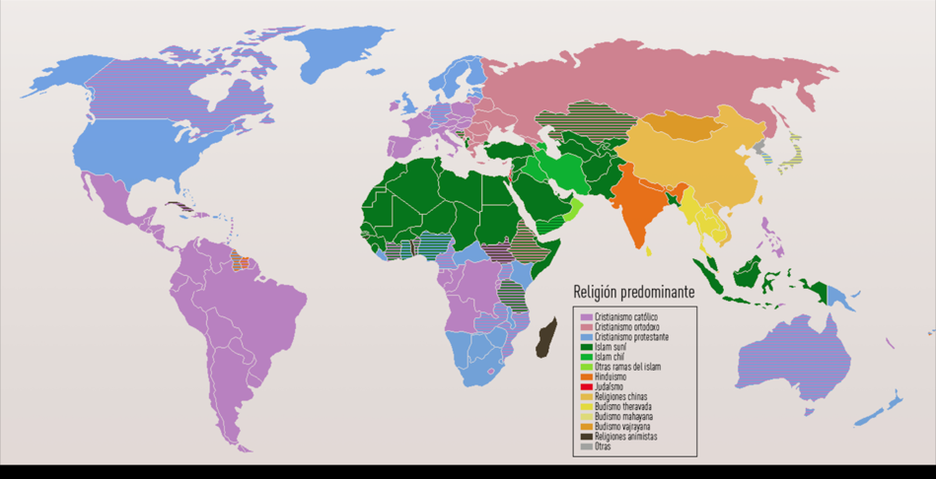
Fuente: (Nazca, 2015)
Esta gráfica demuestra como la religión se instaura a nivel mundial hacia el sujeto individual y por tanto, colectivo de la realidad social; es así como la religión tendrá afectación y dirección de las acciones que realiza una persona motivada por su ideología y por tanto su poder se instituye a nivel mundial.
Familia
La familia como categoría hegemónica es el medio de control social más inmediato para el sujeto individual porque desde su nacimiento e incluso hasta su muerte se encuentra vinculado -voluntaria e involuntariamente- al conjunto de personas con quienes comparte lazos con reconocimiento ante el colectivo social, y de acuerdo a Ross (2018) el poder de esta categoría se refiere a continuación:
- Equidad generacional. Se trata de la solidaridad entre los miembros de las distintas generaciones de una familia sanguínea. Esta equidad es verdaderamente familiar cuando está basada en el don que supone renuncias, sacrificios, entrega… con el fin de que el otro, pueda desarrollarse.
- La transmisión cultural. Es el paso a la siguiente generación de las formas de vida establecidas por la familia sanguínea tales como la lengua, las tradiciones, los sistemas de poder…
- La socialización. Es el mecanismo principal de pertenencia al grupo, que está muy relacionada con las formas de convivencia social y su relación con los otros.
- El control social. Como medio de control, es el principal y se desarrolla a través de varias vías: regula la conducta, ordena la procreación, canaliza la esfera de lo íntimo creando ese “lugar de descanso” que es la familia donde la persona es capaz de percibir la unidad de su vida frente a la fragmentación de la vida actual y controla las conductas delicadas y desviadas de sus miembros. (pág. 37)
Es decir, la familia en sí misma implica el medio de control de la conducta, las aspiraciones, los comportamientos, las tradiciones y múltiples factores conductuales atribuibles al sujeto y como primer medio de exclusión de los otros cuando no pertenezcan a dicho núcleo denominado familia.
En esta categoría hegemónica el modelo de familia que impera y domina es la familia tradicional y a continuación se presenta una gráfica de cómo esta categoría sigue presente en la realidad social:
Mapa mundial.
Porcentaje de adultos (+18) que tienden a creer que un niño necesita un hogar con un padre y una madre para ser feliz
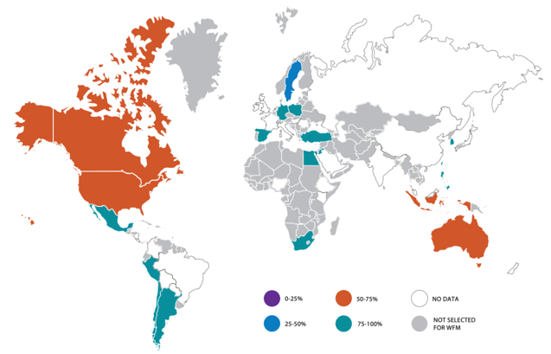
Fuente: (Trends, 2013, pág. 45)
Este mapa demuestra como el modelo de familia tradicional impera como una aspiración a alcanzar y su afirmación a nivel mundial por la creencia de que este tipo de familia es la ideal y consecuentemente, se excluyen a los demás tipos de familia existentes.
Racismo
Esta categoría hegemónica se caracteriza porque en la globalidad se excluye al conjunto de personas que son diferentes ante lo que se considera normal o aceptable en la realidad social, como lo refiere Grosfiguel (2012) “el racismo como una jerarquía mundial de superioridad e inferiodad sobre la línea de lo humano que ha sido políticamente producida y reproducida como estructura de dominación durante siglos por el sistema imperialista/ occidentalocéntrico/ cristianocéntrico/ capitalista/ patriarcal/ moderno/ colonial” (pág. 93) esto es, implica el no reconocimiento de la persona que no se encuentre dentro de las estructuras normalizadas e imperantes en un tiempo y espacio específico, por ejemplo quien no es imperialista, cristiano, capitalista… cuando estas categorías se consideraban como legitimas para la realidad social.
En forma específica, el racismo es una categoría hegemónica y también un medio que se ha utilizado para excluir y no reconocer a las personas que no entran en los supuestos de lo normalizado que prevé una sociedad determinada. Además el racismo cuestiona la humanidad de un sujeto o la negación del mismo a causa de múltiples factores físicos, ideológicos… en donde la principal causa es por su color de piel, ante esto Grosfoguel (2012) menciona que:
Las personas que están arriba de la línea de lo humano son reconocidas socialmente en su humanidad como seres humanos con subjectividad y con acceso a derechos humanos/ ciudadanos/ civiles/ laborales (generalmente de piel blanca) y las personas por debajo de la línea de lo humano son consideradas sub-humanos o no-humanos, es decir, su humanidad está cuestionada y, por tanto, negada (color de piel morena y/o obscura) (pág. 93)
Como se puede constatar, el racismo como categoría hegemónica demuestra que se ha utilizado como fundamento para que una persona pueda o no acceder a sus derechos de cualquier índole (incluidos los DESCA), por ello es necesario considerar que, si bien, las categorías son supuestos que devienen de un sistema cultural, al materializarlas en la sociedad, se tendrá incidencia y consecuencia en el disfrute de los derechos de toda persona.
Esta categoría se presentó en la realidad social con el ejemplo más lamentable que ha sufrido el mundo, con la expedición de las Leyes de Nuremberg, motivados por el ideal de la pureza de la sangre alemana para la continuidad de la nación en todos los tiempos, se crearon las Leyes de Nuremberg (1935) expedidas por el Congreso Nacional Socialista, la primera ley consistió en la Ley de ciudadanía del Reich que buscaba el reconocimiento único de las personas de sangre alemana como ciudadanos; y la Ley para la protección de la sangre y el honor alemanes que prohibió los matrimonios entre judíos y alemanes así como relaciones laborales, este ejemplo concreto, legitimó jurídicamente el exterminio de judios europeos por los nazis, proceso de la historia conocido como el holocausto.
De lo anterior, las categorías hegemónicas implican un conjunto de características que derivan de la corriente eurocentrista que se distribuyó a nivel mundial y que tiene como consecuencia, determinar si el sujeto puede accesar o no al sistema social y lo que éste le ofrece.
Eurocentrista
La corriente eurocentrista consistió en la expansión a nivel mundial de un tipo de pensamiento que indica la superioridad de los europeos por su conquista en diversos territorios a nivel global, así como la creación del sistema económico que implicaba un mercado que se regía por la libertad de usar la propiedad privada para producir monetariamente, como lo refiere Amin (1989) al concebir el pensamiento eurocentrista como “…el fundamento de los europeos que efectivamente han conquistado el mundo por el modo capitalista de organización de su sociedad, en su dimensión esta revolución se impone en todos los dominios de pensamiento y de la vida social” (págs. 75-76)
Esto es, la relación de las categorías hegemónicas y el pensamiento eurocentrista deviene en que dichas categorías fueron la manera de materializar ese pensamiento en el mundo, sin embargo a nivel mundial dicho pensamiento excluyente, selectivo y opresor hacia las personas que no cumplimentaban esas categorías, tiene su fin en la culminación de la segunda guerra mundial y el nacimiento del sistema de dignidad humana en 1945 con la Organización de las Naciones Unidas.

De forma general, la hegemonía y sus categorías implican un impedimento para el ejercicio de los DESCA y por tanto se cuestiona la protección jurídica de los mismos debido a que ese sistema cultural se encuentra vigente y provoca fenómenos en la realidad social que afectan o terminan en la vulneración de los derechos fundamentales y en los que entran los DESCA, aunque dicho sistema hegemónico dejo de ser vigente, legal y legitimo, desde 1945 se instauró en la cultura que determina la forma de ser de la realidad social en el siglo XXI.
Políticas de dignidad humana en materia de derechos humanos y derechos ecónomicos, sociales, culturales y ambientales.
El sistema de dignidad humana se instaura como un suprasistema a nivel internacional que fue motivado por los graves sucesos acontecidos en la Segunda Guerra Mundial que se configuró como “el conflicto bélico más grande de la historia, ningún otro, antes ni después, lo ha igualado en grado de movilización de recursos (materiales y humanos) ni en número de víctimas” (Ayén, 2010, pág. 2), este acontecimiento implicó la atención internacional para crear un sustento y fundamento mundial para que este tipo de conflictos se eviten o en su caso, ante cualquier circunstancia de un estado nación específico, se protejan los derechos humanos de la persona, entre los que se encuentran los DESCA.
El sistema de dignidad humana “comienza con la construcción del conjunto de documentos internacionales para el respeto y la protección de la persona humana, que se traduce como el conjunto de derechos que tiene toda persona” (Arriaga, 2019, pág. 34) por ello, con la entrada en vigor de la Carta de las Naciones Unidas (CNU) (1945) firmada el 26 de junio de 1945 en San Francisco, surge la Organización de las Naciones Unidas (ONU) (1945) y por tanto, el nacimiento del sistema de dignidad humana por la creación del organismo que se encarga de velarlo a nivel global.
Seguido de ese acontecimiento trascendental, surgen una serie de documentos de carácter internacional como parte del sistema de dignidad humana que se instauran como obligatorios en todo estado nación miembro de la ONU, en materia de derechos humanos en su carácter general y específico, cuando se refiere a los DESCA, mismos que se desarrollan a continuación:

Declaración Universal de los Derechos Humanos
La Declaración Universal de los Derechos Humanos (DUDH) (1948) es el documento internacional que marcó el inicio del sistema de dignidad humana, este instrumento reconoce por primera vez la dignidad intrínseca en todo ser humano así como la igualdad en derechos además de prever la figura jurídica de prohibición de la discriminación para proteger a toda persona en materia de los derechos humanos (arts. 1, 2 y 7)
Dicha DUDH (1948) se constituye como el primer documento que prevé los derechos básicos que internacionalmente se reconocen para toda persona, sea cual sea la delimitación espacial o jurisdicción del estado nación en el que se encuentre, y “establece por primera vez que los derechos humanos fundamentales que deben protegerse en el mundo entero” (ONU, 2020, párr. 1).
Es decir, el reconocimiento sin cuestionamiento de toda persona como titular de los derechos reconocidos en este instrumento internacional y su aceptación de facto, de los estados nación que pertenecen a la ONU para su aplicabilidad en su delimitación jurisdiccional y siendo el caso de México significa que desde 1948 reconoció estos derechos para toda persona.
Pacto Internacional de Derechos Económicos, Sociales y Culturales
El Pacto Internacional de Derechos Económicos, Sociales y Culturales (PIDESC) (1966) como documento internacional prevé dos cuestiones determinantes en materia de dignidad humana, la primera consiste en que enumera y señala los derechos económicos, sociales y culturales que toda persona deberá tener y segundo, establece la obligación internacional atribuible a los estados nación que firman y ratifican este Pacto para crear y adoptar medidas de cualquier índole con el objetivo de hacer efectivos estos derechos en su delimitación territorial y/o jurisdiccional.
La característica diferencial del PIDESC (1966) es la manera en que atribuye el reconocimiento de los derechos económicos, sociales y culturales de toda persona debido a que el estado nación se obliga de forma inmediada a su positivización en su legislación interna, porque el PIDESC refiere en su totalidad que “los Estados Partes en el presente Pacto reconocen el derecho…” (PIDESC, 1966) esto a la letra constituye la obligatoriedad internacional para la positivización de cualquier derecho previsto en el pacto, siempre que no se encuentre en la legislación interna del estado nación obligado.
En este entendido, por una parte la DUDH (1948) indica de forma genérica los derechos humanos básicos que reconoce el estado nación como atribuibles a toda persona humana sin embargo, el PIDESC (1966) implicó la obligación en el ámbito internacional de cumplimentación de dichos derechos para su ejercicio efectivo, estableciendo el deber de “positivizarlos” en la normativa interna del estado nación y además constituye el reconocimiento de los DESCA al prevér los derechos económicos, sociales y culturales en el instrumento.
Pacto Internacional de Derechos Civiles y Políticos
El Pacto Internacional de Derechos Civiles y Políticos (PIDCP) (1966) es un documento internacional que prevé el conjunto de derechos civiles y políticos que goza toda persona y se ocupa de establecer la obligación internacional para los estados nación ratificantes con la finalidad de que puedan crear medidas que permitan que cada persona goce de los derechos civiles y políticos previstos en este pacto.
De forma general, el PIDESC y el PIDCP son los primeros instrumentos en materia de dignidad humana que prevén la obligación internacional para que los estados nación obligados hagan efectivos estos derechos en su legislación y jurisdicción interna, lo que demuestra que no basta con crear un documento que establezca los derechos de toda persona humana, sino que se necesita que se marquen las obligaciones para que esos derechos sean ejercidos y llevados a cabo en la realidad social. Además de que incluyen los denominados DESCA.
Convención Americana sobre Derechos Humanos
La Convencion Americana sobre derechos humanos (Pacto de San José) (1969) es el instrumento que se preocupa por la creación de condiciones que permitan a cada persona gozar de los derechos económicos, sociales y culturales, tanto como de sus derechos civiles y políticos, es decir, se incluyen los DESCA.
La obligatoriedad en materia de los DESCA consiste en que los estados parte adopten medidas para lograr progresivamente su efectividad y ejercicio en la realidad social (Pacto de San José, 1969, Art. 26), sin embargo, esto limita la positivización de dichos derechos en la legislación interna porque al prever “progresivamente” permite observar que su ejercicio será conforme a las posibilidades del Estado para regularlos en su normativa y por tanto, su ejercicio se condiciona por esta situación particular.
Protocolo adicional a la Convención Americana sobre Derechos Humanos en materia de Derechos Económicos, Sociales y Culturales
El Protocolo adicional a la Convención Americana sobre Derechos Humanos en materia de Derechos Económicos, Sociales y Culturales (Protocolo de San Salvador) (1988) prevé el conjunto de DESCA que se resumen como: derecho al trabajo, derecho a la seguridad social, derecho a la salud, derecho a un medio ambiente sano, derecho a la alimentación, derecho a la educación, derecho a la protección de los adultos mayores…
Este protocolo refiere la obligatoriedad de los estados obligados para adoptar medidas legislativas o de otro carácter que fueren necesarias para hacer efectivos estos derechos y omite el “progresivamente”, lo que refiere esta obligatoriedad de forma directa hacia el estado.
De forma general, la política internacional que regula los DESCA demuestra como en el ámbito internacional se instaura la protección jurídica para promover, proteger, respetar y garantizar dichos derechos y además reconoce a toda persona como sujeto de dichos derechos sin exclusión alguna.
Constitución Política de los Estados Unidos Mexicanos
La Constitución Política de los Estados Unidos Mexicanos (CPEUM) (2011) el 10 de junio de 2011 tuvó una reforma trascendental en materia de derechos humanos, lo que instauró el nuevo sistema de dignidad humana en el sistema jurídico mexicano por los siguientes alcances y modificaciones a los artículos 1 y 133:
Artículo 1
Transcripción | Alcance o implicación
En los Estados Unidos Mexicanos todas las personas gozarán de los derechos humanos reconocidos en esta Constitución y en los tratados internacionales de los que el Estado Mexicano sea parte, así como de las garantías para su protección, cuyo ejercicio no podrá restringirse ni suspenderse, salvo en los casos y bajo las condiciones que esta Constitución establece. | Reconocimiento constitucional de toda persona como sujeto de derechos fundamentales
Las normas relativas a los derechos humanos se interpretarán de conformidad con esta Constitución y con los tratados internacionales de la materia favoreciendo en todo tiempo a las personas la protección más amplia. | Principio de interpretación conforme y pro persona
Todas las autoridades, en el ámbito de sus competencias, tienen la obligación de promover, respetar, proteger y garantizar los derechos humanos de conformidad con los principios de universalidad, interdependencia, indivisibilidad y progresividad. En consecuencia, el Estado deberá prevenir, investigar, sancionar y reparar las violaciones a los derechos humanos, en los términos que establezca la ley. | Obligaciones, deberes y principios de los derechos humanos como obligatorios para toda autoridad de administración, procuración e impartición de justicia.
Queda prohibida toda discriminación motivada por origen étnico o nacional, el género, la edad, las discapacidades, la condición social, las condiciones de salud, la religión, las opiniones, las preferencias  sexuales, el estado civil o cualquier otra que atente contra la dignidad humana y tenga por objeto anular o menoscabar los derechos y libertades de las personas. | Figura jurídica de no discriminación como protectora de los derechos y libertades fundamentales
Artículo 133
Transcripción | Alcance o implicación
Esta Constitución, las leyes del Congreso de la Unión que emanen de ella y todos los tratados que estén de acuerdo con la misma, celebrados y que se celebren por el Presidente de la República, con aprobación del Senado, serán la Ley Suprema de toda la Unión. Los jueces de cada entidad federativa se arreglarán a dicha Constitución, leyes y tratados, a pesar de las disposiciones en contrario que pueda haber en las Constituciones o leyes de las entidades federativas | Los documentos internacionales firmados y ratificados por México son ley suprema y se instauran como preponderantes ante cualquier normatividad de cualquier ámbito
Fuente: Elaboración propia de la CPEUM, 2011
Los cambios a la CPEUM con esta reforma, instauran tres características determinantes: por una parte, el reconocimiento constitucional atribuible a toda persona como sujeto de los derechos humanos (entre los que se encuentran los DESCA) y como consecuencia el otorgamiento de todos los derechos humanos que México ha firmado y ratificado en los documentos internacionales; además de las obligaciones del órgano gubernamental en la materia: respetar, proteger, garantizar y promover; y finalmente establece a los documentos internacionales como ley suprema que preven los derechos humanos del sujeto de derecho, y que implica que todo documento de carácter internacional que contiene dichos derechos humanos alcanzan su grado de derechos fundamentales existentes en el ordenamiento nacional mexicano.
Por lo anterior, aquellos DESCA previstos en el PIDESC, PIDCP, el Pacto de San José y el Protocolo del Salvador, a los que México se obligó en dicha política internacional, se instauran como derechos humanos a derechos fundamentales que órgano gubernamental esta obligado a promover, proteger, respetar y garantizar; por ello, es conveniente desarrollar lo que implican las características descritas anteriormente con motivo de la reforma constitucional:
Toda persona como sujeto de derechos humanos.
Esta característica particular implica que toda persona es sujeto de derechos y como consecuencia podrá ejercerlos, como lo refiere Nikken (1996):
El reconocimiento de que todo ser humano, por el hecho de serlo, es titular de derechos fundamentales que la sociedad no puede arrebatarle lícitamente … Estos derechos, atributos de toda persona e inherentes a su dignidad, que el Estado está en el deber de respetar, garantizar o satisfacer son los que hoy conocemos como derechos humanos. (pág. 16)
Es necesario mencionar que respecto a la titularidad y reconocimiento de los derechos humanos como atribuible a toda persona, se deberá poner especial atención a las víctimas que se les vulneraron dichos derechos y activarse la exigibilidad de las obligaciones de toda autoridad en México en materia (respetar, proteger, garantizar y promover):
1) La víctima es punto de partida metodológico, condición para una investigación crítica del núcleo básico ético de una teoría de los Derechos Humanos, a partir del estudio de la violencia;
2) La víctima es testigo y mediación necesaria de y con la vida dañada o vulnerada implicada en su situación, toda vez que la aproximación o el asedio conceptual a la idea de una vida humanamente digna o de dignidad humana solo ocurre idóneamente (si y solo si) por vía negativa, no por ninguna forma de auto-evidencia de una suerte de calidad o derecho natural inherente, esto es, sucede a través de las múltiples formas de daño y vulneración de la vida digna de las personas; diversos modos de afectación, no reconocimiento y/o de menosprecio de las cualidades y modos propios de las vidas humanas dignas de ser vividas. (Arias, 2018, pág. 15)
Esto es, la víctima de vulneración de los DESCA como el principal titular de dichos derechos para que se le repare el daño por su afectación y por lo tanto, la necesidad de exigirle a la autoridad el respeto, protección, promoción y garantia de dichos derechos.
Respetar los derechos humanos:
Esta obligación implica no interferir o poner en peligro los derechos de las personas por la actuación del órgano gubernamental, esta obligación requiere que las autoridades no obstaculicen o impidan el ejercicio de los derechos humanos, como Serrano (2013) menciona:
Se trata de una obligación tendiente a mantener el goce del derecho y su cumplimiento es inmediatamente exigible cualquiera que sea la naturaleza del derecho. Ninguno de los órganos pertenecientes al Estado, en cualquiera de sus niveles (federal, local o municipal) e independientemente de sus funciones (ejecutivo, legislativo y judicial), debe violentar los derechos humanos, ni por sus acciones ni por sus omisiones. (pág. 104)
Proteger los derechos humanos:
Se trata de una obligación dirigida al órgano gubernamental en el marco de sus funciones consistente en realizar un conjunto de acciones -previstas jurídicamente- para evitar que las personas sufran vulneración en sus humanos por parte de los funcionarios públicos, es decir:
Estamos frente a una conducta positiva del Estado, el cual debe desplegar múltiples acciones a fin de proteger a las personas de las interferencias provenientes de sus propios agentes y de particulares. Por ejemplo, la creación de las leyes penales que sancionen la violación del derecho, el procedimiento penal específico que deba seguirse, las políticas de supervisión a la acción de particulares en relación con derechos humanos, las fuerzas de policía que protejan a las personas en sus derechos, los órganos judiciales que sancionen las conductas, etc. Especial mención merece la existencia de recursos efectivos para la protección de los derechos fundamentales. Esta obligación puede caracterizarse como de cumplimiento inmediato, sin embargo, algunas particularidades de las instituciones creadas para la prevención pueden tener una naturaleza progresiva (Serrano, 2013, págs. 107-108).
Esto es, asegurar y llevar a la realidad social que no se comentan violaciones a derechos, las configure quien las configure, la finalidad principal es asegurar que las personas puedan ejercer libremente sus derechos, ante cualquier circunstancia.
Garantizar los derechos humanos:
La obligación de garantizar los derechos humanos consiste en la atribución del órgano gubernamental para configurar una serie de medidas institucionales y jurídicas que permitan el ejercicio de los derechos humanos, esto a términos de Salazar (2014):
La obligación de garantizar se refiere a que el Estado tiene que adoptar medidas que creen las condiciones necesarias para el goce efectivo de los derechos. No se refiere sólo a las medidas que permitan mantener un determinado grado de realización de los derechos, sino también a aquéllas encaminadas a mejorar dicha realización o goce. Se trata de crear las condiciones institucionales y materiales que hagan posible la realiza- ción de los derechos humanos. Puede tratarse de medidas diferenciadas por tipos de derechos o sujetos específicos, o bien medidas generales comunes a todos los dere- chos y todas las personas. Es decir, el cumplimiento de esta obligación genérica está encaminado a proporcionar, facilitar o mejorar los medios para que las personas pue- dan ejercer sus derechos por sí mismas (pág. 116).
Esto significa que no basta con respetar y proteger los derechos humanos, sino que a través de garantizarlos se constituye el camino institucional y jurídico para que los órganos gubernamentales en cualquier ámbito de su actuación puedan contribuir al ejercicio activo de los derechos de toda persona.
Promover los derechos humanos:
Esta obligación implica el conocimiento de la ciudadanía de todos derechos humanos, así como de los medios de defensa en caso de vulneración, que implica el conocimiento y el ejercicio informado de los ciudadanos cuando ejerciten un derecho en específico, al respecto Serrano (2013) señala:
Es decir, no se trata de un deber meramente promocional, sino que debe tenderse al desarrollo del empoderamiento de los ciudadanos desde y para los derechos. Ello requiere una perspectiva que considere a las personas como titulares de derechos y no como beneficiarios de programas sociales. En este sentido, las obligaciones son conceptualizadas como conductas estatales y no como bienes transferibles. (pág. 119)
Esto significa la intervención pública del Estado para constituir a una ciudadanía informada sobre los derechos humanos e incluso implica la creación de un cambio radical en el consciente colectivo para el ejercicio informado de los derechos humanos.
Con estas obligaciones, el estado mexicano tiene la obligación de llevar a cabo la protección jurídica de dichos derechos (entre los que se encuentran los DESCA), sin embargo, la realidad mexicana afronta diversas situaciones o desafíos en materia de vulnerabilidad, que dificulta dicha determinación.
Grupos vulnerables
Existen ciertos sectores de la población que sufren determinadas condiciones fuera de su alcance que tienen especial afectación hacia su persona y los colocan en situación de riesgo y como consecuencia son suceptibles a sufrir vulneración a sus derechos humanos (entre los que se encuentran los DESCA), como coincide en referir Lara (2013)
Vulnerabilidad siempre que una persona se encuentre en una condición en virtud de la cual pueda sufrir algún tipo de daño, está bajo una situación que la enfrenta a la vulnerabilidad. Por tanto, la vulnerabilidad es un estado de riesgo al que se encuentran sujetas algunas personas en determinado momento. (Lara, 2013, pág. 25)
Esto es, por las condiciones que enfrenta la persona vulnerable se puede tener como consecuencia la vulneración de sus DESCA; por ello, se deberá enfocar la atención hacia estas personas para prevenir la vulneración de sus derechos; expresión que coincide con Kompass (2003) al referir que “Decenas de millones de mexicanos se encuentran en situación de vulnerabilidad por factores inherentes a su condición, porque no reciben atención suficiente del Estado o porque éste o algunos de sus integrantes violan sus derechos por acción u omisión, y porque la sociedad ignora o desconoce la gravedad de la situación en que se encuentran” (pág. 161).
Por ello, es importante mencionar en México quiénes son los grupos vulnerables, ante qué situaciones son vulnerables y el por qué se consideran vulnerables; estas preguntas tienen explicaciones diversas sin embargo, el Informe sobre Desarrollo Humano Sostener el Progreso Humano: Reducir vulnerabilidades y construir resiliencia que emitió el Programa de Naciones Unidas para el Desarrollo (PNUD) (2014) nos refiere los criterios para responder estos cuestionamientos:
El primer grupo de la personas vulnerables son los pobres así como los trabajadores informales socialmente excluidos, quienes son vulnerables a las crisis económicas y sanitarias que enfrenta debido a su capacidad limitada de acción ante estas cicunstancias; el segundo grupo de las personas vulnerables son las mujeres, las personas con discapacidad, los migrantes, los niños, los adultos mayores y los jóvenes, quienes son vulnerables por desastres naturales, el cambio climático así como los peligros industriales que enfrentan debido a su ubicación en la sociedad, periodos sensibles; y finalmente el tercer grupo compuesto por comunidades enteras y regiones debido a los conflictos civiles y disturbios. (pág. 19)
Sin embargo al hablar de vulnerabilidad es conveniente mencionar que todas las personas en algun momento, somos parte de estos grupos en situación de vulnerabilidad debido a las situaciones que se enfrentan en el aspecto economico, social, cultural… etc y como lo menciona el Informe sobre Desarrollo Humano Sostener el Progreso Humano: Reducir vulnerabilidades y construir resiliencia, “todos somos vulnerables ante determinadas circunstancias o acontecimientos adversos” (PNUD, 2014, pág. 19)
Índices que ocupa México en materia de violación a derechos humanos
México en múltiples estadísticas a nivel mundial presenta una incidencia considerable en fenómenos sociales que tienen como consecuencia actos que vulneran los DESCA de la población, a continuación se exponen algunos casos.
La Comisión Interamericana de Derechos Humanos (CIDH) (2020) tiene el registro de peticiones recibidas por este organismo en materia de violación a derechos humanos que se muestra a continuación.
Peticiones recibidas por la CIDH en materia de violación a derechos humanos
1997 a 2019
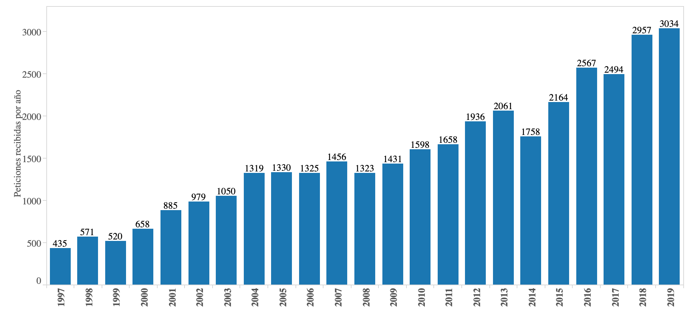
Fuente: Elaboración propia de CIDH, 2020
Este gráfico demuestra que el año 2019 se constituye como el año máximo en recibir peticiones por la violación a derechos humanos al reflejar un total de 3,034 peticiones, lo que representó un aumento del 697.4% desde el año 1997. Esta estadística muestra cómo el sujeto de derecho ha optado por la justicia internacional para atender las posibles vulneraciones a los derechos humanos y además se observa aquella incidencia de los países obligados de la ONU en materia de violación a derechos humanos y entre los que se encuentran los DESCA.
Ahora bien, es necesario observar la posición que ocupa México respecto de las peticiones recibidas en materia de violación a derechos humanos en 2019.

Peticiones recibidas en materia de violación a derechos humanos 2019
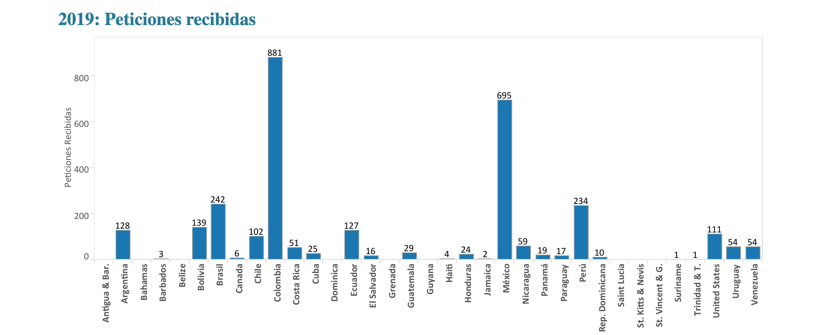
Fuente: Elaboración propia de CIDH, 2020
Este gráfico demuestra que en 2019 México ocupó el segundo lugar del que se recibieron peticiones sobre violación a derechos humanos, es decir, la CIDH recibió un total de 695 casos por parte de sujetos de derechos con nacionalidad mexicana para atender las posibles violaciones a los derechos humanos entre los que se encuentran los DESCA, lo que tiene como consecuencia que México sea considerado un país en donde se tiene que acceder a la justicia internacional para atender las violaciones a derechos humanos de sus habitantes.
Peticiones y casos enviados a trámite 2019
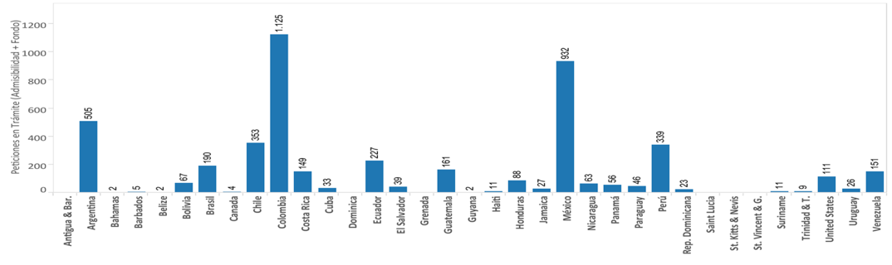
Fuente: Elaboración propia de CIDH, 2020
Este gráfico muestra que existió un total de 4,757 peticiones y casos en trámite por la CIDH durante el año 2019, dichas estadísticas reflejan un México que ocupa el segundo lugar con un total de 932 peticiones y casos en tramite por la CIDH, es decir, Mexico acaparó el 19.5% de los casos totales.
Ranking 2019 de las 50 ciudades más violentas del mundo

Fuente: Elaboración propia del Consejo Ciudadano para la Seguridad Pública y la Justicia Penal A.C. 2019
El Raking de las 50 ciudades más violentas del mundo es un estudio que tiene como objetivo reflejar a los países con violencia particularmente en América Latina, para que los gobernantes se vean presionados a cumplir con su deber en materia del derecho a la seguridad pública. (Consejo Ciudadano para la Seguridad Pública y la Justicia Penal, 2020, párr 2)
Dicho estudio, refleja a México como el país número uno en tener 19 ciudades violentas en este raking, lo que significa que el 40% de las ciudades más violentas del mundo, están en México.
De lo anteriormente expuesto se demuestra a México como un país con incidencia en la violación a derechos humanos (entre los que se encuentran los DESCA) y violencia registrada en índices que lo comparan a nivel mundial, y en donde ocupa los primeros lugares.
El sistema hegemónico cultural permite cuestionar la protección jurídica de los derechos humanos y los DESCA debido a que las categorías hegemónicas se encuentran vigentes y se demuestran a través de las estadísticas y mediciones que se expusieron en el apartado correspondiente, y ello, tiene como consecuencia la posible vulneración en materia de los derechos humanos y DESCA.
Se cuestiona la protección jurídica de los DESCA que consiste en la protección, promoción, difusión y garantía de dichos derechos así como el cumplimiento de las obligaciones internacionales de México en materia de dignidad humana presente en los documentos internacionales que el estado mexicano firma y ratifica, debido a los fenómenos que culminan con la posible incidencia de violacióna a los DESCA.
La hegemonía en México representa un impedimento para la protección jurídica de los DESCA.
Propuestas o recomendaciones
Se propone una perspectiva de no protección a los DESCA derivada del pensamiento de cultura hegemónico dentro del sistema gubernamental del estado Mexicano.
Se proponen cinco figuras sociales que pertenecen a la aspiración hegemónica dentro de la clase dominante como son: lo masculino, la religión crística, la burguesia, la raza blanca y la familia heteronormativa tradicional.
Los fenómenos sociales que acontecen en México reflejan una estructura social que merece su estudio desde la multidisciplina para comprender y estudiar lo complejo del sistema social y con ello demostrar la existencia de los problemas sociales para posteriormente diseñar investigaciones que atiendan esas problemáticas.
Se recomienda la generación de programas en materia de concientización y sensibilización de toda la politica internacional en materia de derechos humanos y por lo tanto del sistema internacional de dignidad humana, para la función pública, que compone el sistema gubernamental en Mexico, en sus tres esferas transversal y vertical, que genere una verdadera transformación en el pensamiento cultural hegemónico que impide la proteccion de derechos fundamentales.

Fuentes de consulta
Lara, D. (2013). Grupos en situación de vulnerabilidad . México: Comisión Nacional de Derechos Humanos.
CEPAL. (2019). Panorama Social América Latina, 2018. Santiago: Comisión Económica para América Latina y el Caribe.
Leyes de Nuremberg. (15 de Septiembre de 1935). Obtenido de http://shoa-interpelados.amia.org.ar/sitio/wp-content/uploads/2015/03/leyesnuremberg.pdf
CIDH. (2020). Obtenido de Estadisticas Comisión Interamericana de Derechos Humanos: http://www.oas.org/es/cidh/multimedia/estadisticas/estadisticas.html
CNDH. (2020). Derechos Económicos, Sociales, Culturales y Ambientales. Obtenido de CNDH México: https://www.cndh.org.mx/programa/39/derechos-economicos-sociales-culturales-y-ambientales
Consejo Ciudadano para la Seguridad Pública y la Justicia Penal. (24 de Mayo de 2020). Metodología del ranking (2019) de las 50 ciudades más violentas del mundo . Obtenido de Seguridad, Justicia y Paz: http://www.seguridadjusticiaypaz.org.mx/sala-de-prensa/1589-metodologia-del-ranking-2019-de-las-50-ciudades-mas-violentas-del-mundo
CPEUM. (10 de Junio de 2011). Constitución Política de los Estados Unidos Mexicanos . México.
Albarez, N. (2016). El concepto de Hegemonía en Gramsci: Una propuesta para el análisis y la acción política. Estudios Sociales Contemporaneos , 153-219.
AA.VV. (2016). El libro de la sociología. España: Ediciones Akal.
Amin, S. (1989). El eurocentrismo. Crítica de una ideología . México: Siglo XXI Editores .
Arias, A. (2018). La víctima y el sujeto de los derechos humanos. Derechos Humanos México. Revista del Centro Nacional de Derechos Humanos, 13-38.
Arriaga, I. (2019). Los derechos humanos y el deber humano en el sistema de dignidad humana en México. En J. Olvera, La resignificación de los derechos humanos (págs. 33-58). Toluca : Comisión de Derechos Humanos del Estado de México.
Ayén, F. (2010). La Segunda Guerra Mundial. Causas, desarrollo y repercusiones”. Proyecto Clío 36, 1-16.
Balsa, J. (2006). Las tres lógicas de la construcción de la hegemonía . Theomai, 16-36.
Bernal, H. (2010). La propiedad privada, la monogamia, el patriarcado, la esclavitud y el carácter de producción.
DOF. (10 de Junio de 2011). DECRETO por el que se modifica la denominación del Capítulo I del Título Primero y reforma diversos artículos de la Constitución Política de los Estados Unidos Mexicanos.
DUDH. (10 de Diciembre de 1948). Declaración Universal de Derechos Humanos .
FMI. (2020). Fondo Monetario Internacional. Obtenido de Datos del FMI: https://www.imf.org/en/Data
Garza, M. T. (2 de Julio de 2016). El derecho al sufragio de la mujer. Ciudad Victoria, , México.
Giacaglia, M. (2002). Hegemonía. Concepto clave para pensar la política. Tópicos., 151-159.
Grosfoguel, R. (2012). El concepto de «racismo» en Michel Foucault y Frantz Fanon: ¿teorizar desde la zona del ser o desde la zona del no-ser? Tabula Ra. Revista de Humanidades., 79-102.
Guerrantana, V. (1999). Cuadernos de la cárcel. Ediciones Era y la Benemerita Universidad Autónoma de Puebla.
Guevara, E. S. (2008). La masculinidad desde una perspectiva sociológica. Una dimensión del orden de género. Sociológica, 71-92.
Gómez, G. (1996). Reflexiones sobre la evolución burguesa en España. Una aproximación a los orígenes, ideario y práctica del pensaiento liberal. . Brocar, 327-345.
Kompass, A. (2003). Diagnóstico sobre la Situación de los Derechos Humanos en México. México: Oficina del del Alto Comisionado de las Naciones Unidas para los Derechos Humanos en México.
Nazca, J. (2015). RT. Obtenido de Infografía: ¿Qué pasará con las religiones y los creyentes en 2050? : https://actualidad.rt.com/sociedad/171428-infografia-futuro-religiones-mundo-2050
Nikken, P. (1996). Sobre el concepto de derechos humanos . En I. I. Humanos, Seminario sobre derechos humanos. La habana (págs. 17-36). La habana : Instituto Interamericanos de Derechos Humanos.
OIT. (2018). ¿Qué tan grande es la brecha salarial de género en su país? Obtenido de OTI. Implusar la justicia social, promover el trabajo decente: https://www.ilo.org/global/about-the-ilo/multimedia/maps-and-charts/enhanced/WCMS_650872/lang--es/index.htm
ONU. (26 de Junio de 1945). Carta de las Naciones Unidas . San Francisco, Estados Unidos.
ONU. (2020). Bienvenidos a las Naciones Unidas.
ONU. (2020). Naciones Unidas. Paz, Dignidad e Igualdad en un planeta sano. Obtenido de La Declaración Universal de Derechos Humanos: https://www.un.org/es/universal-declaration-human-rights/
Pacto de San José. (22 de Noviembre de 1969). Convención Americana Sobre Derechos Humanos. San José, Costa Rica.
PIDCP. (16 de Diciembre de 1966). Pacto Internacional de Derechos Civiles y Políticos . Obtenido de Naciones Unidas, Derechos Humanos, Oficina del Alto Comisionado: https://www.ohchr.org/sp/professionalinterest/pages/ccpr.aspx
PIDESC. (16 de Diciembre de 1966). Pacto Internacional de Derechos Económicos, Sociales y Culturales. Obtenido de Naciones Unidas, Derechos Humanos, Oficina del Alto Comisionado: https://www.ohchr.org/sp/professionalinterest/pages/cescr.aspx
PNUD. (2014). Informe sobre Desarrollo Humano 2014 Sostener el Progreso Humano: Reducir vulnerabilidades y construir resiliencia. PNUD.
Protocolo de San Salvador. (17 de Noviembre de 1988). Protocolo adicional a la convencion americana sobre derechos humanos en materia de derechos economicos, sociales y culturales . San Salvador, Salvador.
RAE. (2020). Religión. Obtenido de Real Academia Española. : https://dle.rae.es/religi%C3%B3n
Ramiréz, C. A. (2011). Consensos fracturados: Hegemonóa y teoría de la argumentación. Revista de ciencia política, 227-245.
Ros, J. (2018). La familia como relación social. Correlatos Investigación milti e interdisciplinaria sobre familia , 12-41.
Scharrón, M. d. (2010). Supuestos, explicaciones y sistemas de creencias: Ciencia, Religión y Psicología. Revista Puertorriqueña de psicología, 85-112.
Salazar, P. (2014). La reforma constitucional sobre derechos humanos. México: Instituto Belisario Dominguez.
Serrano, S. (2013). Obligaciones del Estado frente a los derechos humanos y sus principios rectores: una relación para la interpretación y aplicación de los derechos. En M. Ferrer, Derechos humanos en la Constitución: comentarios en jurisprudencia constitucional e interamericana, (págs. 90-132). México: UNAM.
Trends, C. (2013). Mapa mundial de la famili 2013. Los cambios en la familia y su impacto en el bienestar de la niñez . Perú.
Vacca, G. (2020). Vida y pensamiento de Antonio Gramsci 1926-1937. Akal Coleccion universitaria.
Wyczykier, G. (2017). La problemática del desarrollo, las clases sociales y la burguesía en América latina: reflexiones conceptuales. Trabajo y Sociedad.

Doctora en Derecho por la Universidad Nacional Autónoma de México. Profesora de Tiempo Completo de la Facultad de Derecho de la UAEM. itah1975@gmail.com y iarriagah@uaemex.mx
Las peticiones y los casos en trámite son todos aquéllos que ya tienen una decisión de abrir a trámite. Es decir, todas las peticiones que están en etapa de admisibilidad, y todos los casos que están en etapa de fondo (CIDH, 2020)

